教官服采购需求单

序号 | 商品名称 | 型号 | 单位 | 数量 | 参数 | 图片 | 品牌
1 | 教官服 | ZTHZC 001-002 | 套 | 160 | 材质：机织格纹布面料，65%涤纶，35%棉  性能：干磨色牢度4级；湿磨色牢度3.5级；水洗色牢度4级  面料特性：弹性、舒适、透气、耐磨、耐水洗、吸汗、防护、耐用、抗酸碱、耐腐蚀性、防水、防油及防污。  服装采用YKK拉链，水洗牢度4级；  弹力面料及纯立体剪裁，贴合身型，适合大幅度动作及运动  码数：上衣XS码--4XL码 裤子26码--44码 | 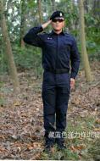  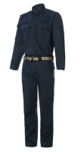 | TBM

采购需求：
1、合同总价包含商品运输、人工、税费、发票等有关项目的所有费用；
2、卖方送货至买方指定地点，人员由卖方安排；
3、报价单位需将营业执照、法人身份证复印件、报价单加盖公章上传至响应附件；
4、满足采购需求，确保产品合格，必须上传该产品面料检测报告及该产品的授权证书。

